Clonar Mídia

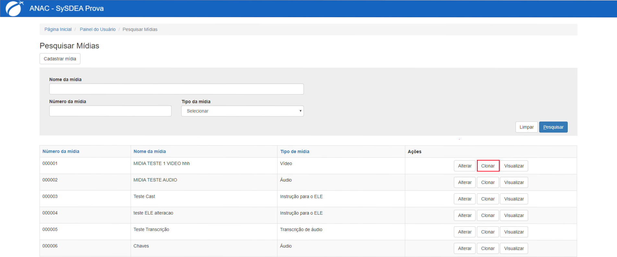

Ao utilizar o botão de clonar o site redireciona para outra tela, que irá efetuar a clonagem da mídia.

Nesta outra tela será possível efetuar as alterações necessárias para que seja salva uma nova mídia

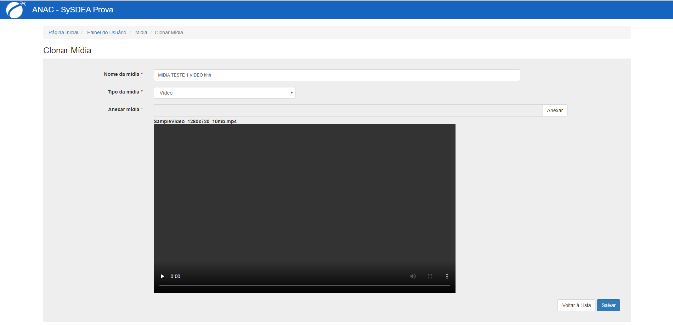

Ao salvar é criada uma nova mídia